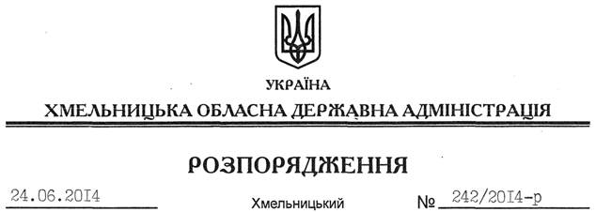

Про внесення змін до розпорядження голови обласної державної адміністрації від 10.04.2012 № 85/2012-р

На підставі статті 6 Закону України “Про місцеві державні адміністрації”:
Внести такі зміни до розпорядження голови обласної державної адміністрації від 10.04.2012 № 85/2012-р “Про утворення Регіональної ради з питань створення та забезпечення функціонування об’єднань співвласників багатоквартирних будинків”:
1. Викласти додаток 1 до нього у новій редакції (додається).
2. Пункт 3 розпорядження викласти у такій редакції:
“3. Контроль за виконанням цього розпорядження покласти на першого заступника голови облдержадміністрації О.Симчишина”.

Голова адміністрації Л.Прус

